**Занятие 1**

1. **Вставь недостающее слово**

В каждом примере надо подобрать такое слово, которое подходило бы сразу к двум словам — и слева, и справа. Впишите пропущенное слово в скобки.

Пример: ум ( острый ) боль

кровь ( ) цветок

разговор ( ) дождь

друг ( ) шкаф

взгляд ( ) куст

воспоминание ( ) лекарство

запах ( ) анекдот

напиток ( ) загар

ткань ( ) мысль

утро ( ) развитие

душа ( ) посуда

1. **Найди лишнее слово**

В каждом из следующих рядов вычеркни слово, которое по смыслу не подходит к остальным четырём словам.

Птица, самолёт, пчела, машина, бабочка.

Дождь, снег, град, молния, изморозь.

Хлопок, шерсть, нейлон, лён, шёлк.

Берёза, ясень, ель, ива, клён.

Нарцисс, гладиолус, подснежник, хризантема, тюльпан.

1. Найди слова в слове

Составь из букв данного слова новые слова (буквы не повторять, составлять только имена существительные).

кустарник —

барракуда —

кровать —

девочка —

1. **Потренируй память**

Перед тобой 4 квадрата, в которых определённым образом расставлены точки. Посмотри внимательно на эти квадраты и постарайся запомнить расположение точек в течение 30 с. Затем закрой и попробуй точно так же расставить эти точки в пустых квадратах. Проверь себя!

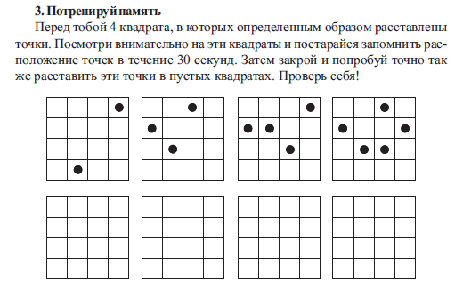

**Занятие 2**

1. **Потренируй логическое мышление**

Реши задачи. Для этого тебе надо в наборе букв найти по два слова.  
Вытащи из букета садовый и лесной цветок: РЛОАЗНДАЫШ

Найди дом в лесу: БИЗОБРА

Здесь спрятались могучее дерево и хлебный злак: ДРУОЖБЪ

Какую травку щиплет на лугу доброе животное? ККЛОРЕОВВАЕР

Стихотворение этого автора мы знаем с самого раннего детства: ББАЫРТЧООК

1. **Развивай память**

В течение 30 с постарайся запомнить фигуры и их расположение в таблице. Затем закрой эту таблицу и рядом нарисуй то, что запомнил. Проверь себя.

|  |  |  |  |
| --- | --- | --- | --- |
|  |  |  |  |
|  |  |  |  |
|  |  |  |  |
|  |  |  |  |

|  |  |  |  |
| --- | --- | --- | --- |
|  |  |  |  |
|  |  |  |  |
|  |  |  |  |
|  |  |  |  |

1. **Найди слова в слове**

Составь из букв данного слова новые слова (буквы не повторять, составлять только имена существительные).

каникулы —

арифметика —

1. **Нарисуй фигуру по клеточкам**

Нарисуй справа фигуру, которая отличается от данной тем, что её парус будет повёрнут вправо.

